МДОУ №19 «Березка» ЯМР

Тематическая неделя
«С днем рождения, Пушкин!»
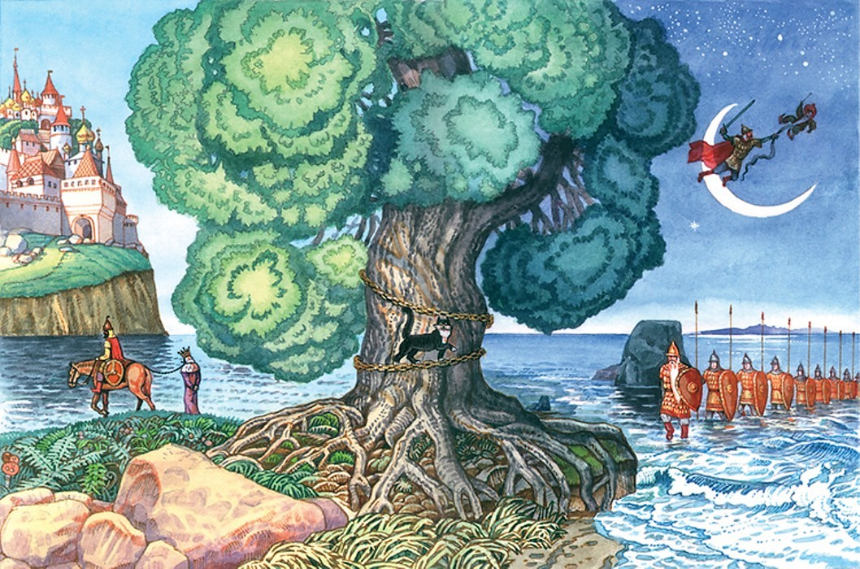
Материал подготовлен
воспитателем Шошиной Н.А.
2019

Цель: знакомство детей с биографией поэта и его творчеством
Игра-викторина по сказкам А.С.Пушкина
Александр Сергеевич Пушкин – один из самых любимых поэтов в нашей стране. Его произведения читают и заучивают наизусть все: от мала до велика. Его портрет знаком всем – всякий, взглянув на это лицо с живыми, ясными глазами, на эти вьющиеся волосы, скажет: это Пушкин.
6 июня 2019 года исполняется 220 лет со дня рождения А.С.Пушкина.
Дети, собравшиеся в зале, отправились в путешествие по произведениям А.С.Пушкина: произнесли волшебные слова (отрывок из поэмы «Руслан и Людмила»)
У лукоморья дуб зеленый
Златая цепь на дубе том
И днем и ночью кот ученый…
Появился кот-ученый
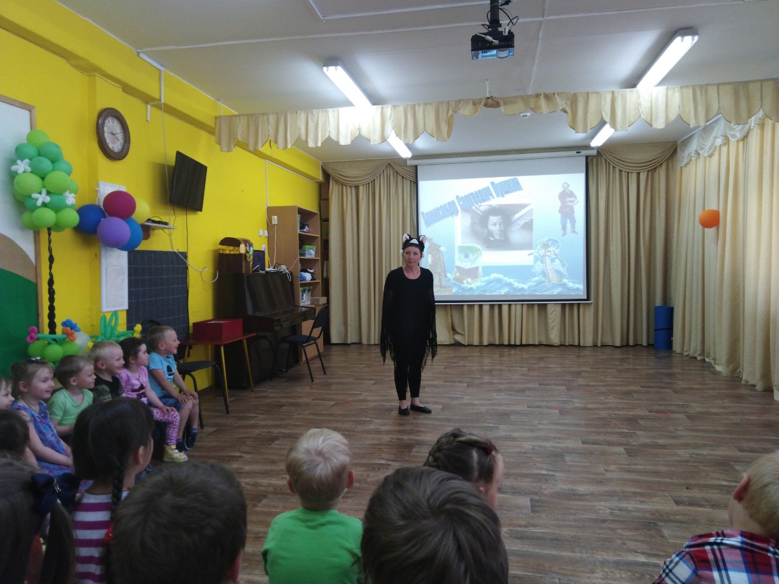
Кот-ученый рассказал детям о биографии поэта: о его детских годах, о любви к чтению, о том, как бабушка, Мария Алексеевна Ганнибал, и няня, Арина Родионовна, познакомили маленького Сашу с добрыми волшебниками и злыми колдунами – с прекрасным сказочным миром.
Ребята, в течение недели знакомившиеся со сказками, отвечали на вопросы викторины.
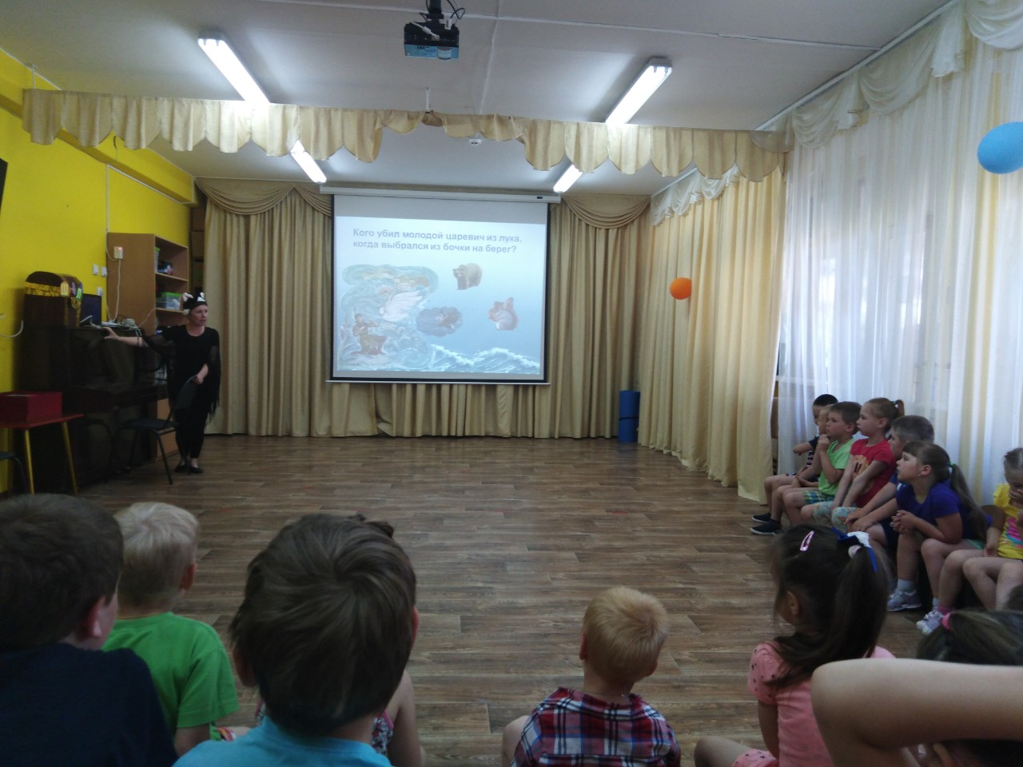

Команды приняли участие в эстафете «Поймай неводом рыбку», ответив на вопросы к «Сказке о рыбаке и рыбке»
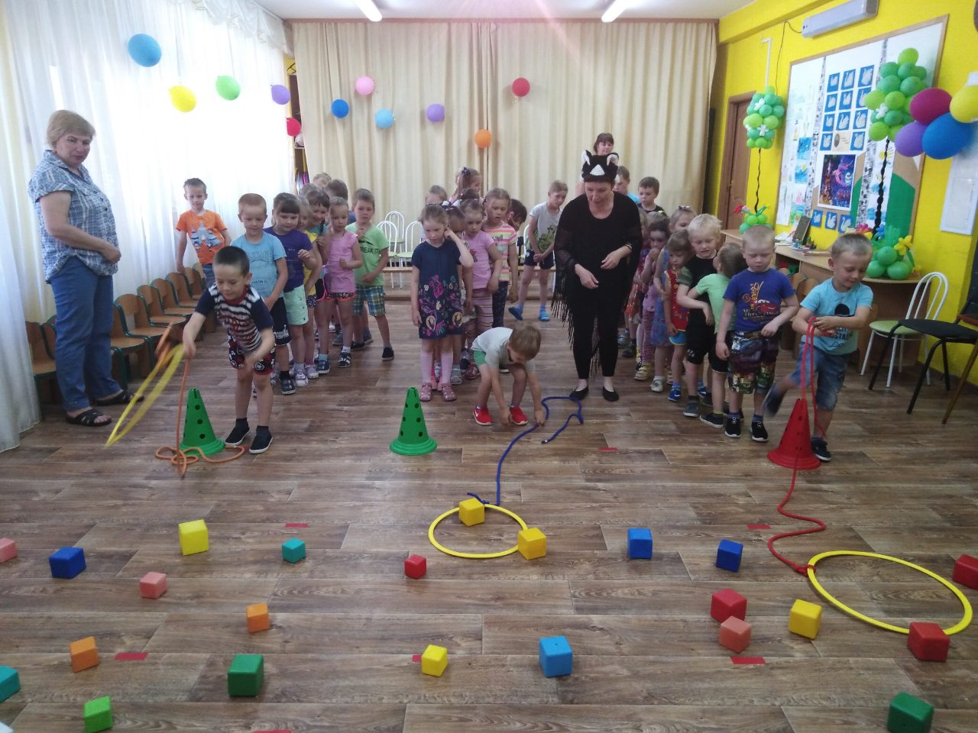
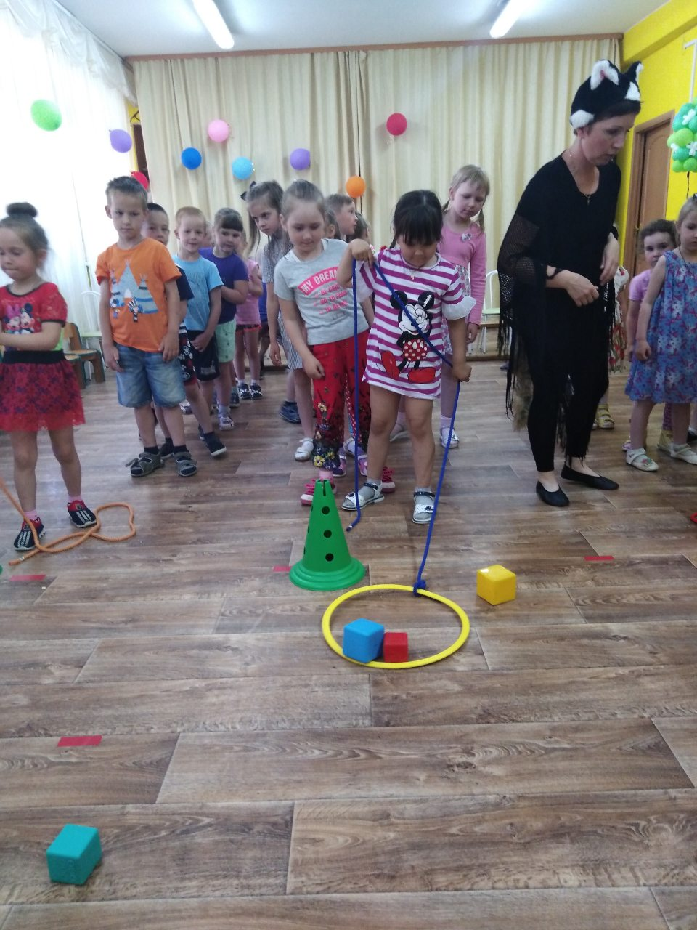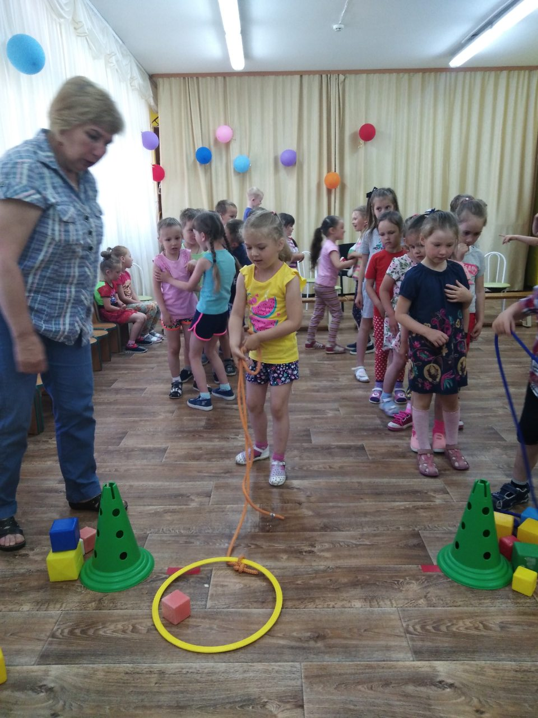
Вспомнив «Сказку о царе Салтане», дети приняли участие в эстафете «Перенеси скорлупки в ложке»
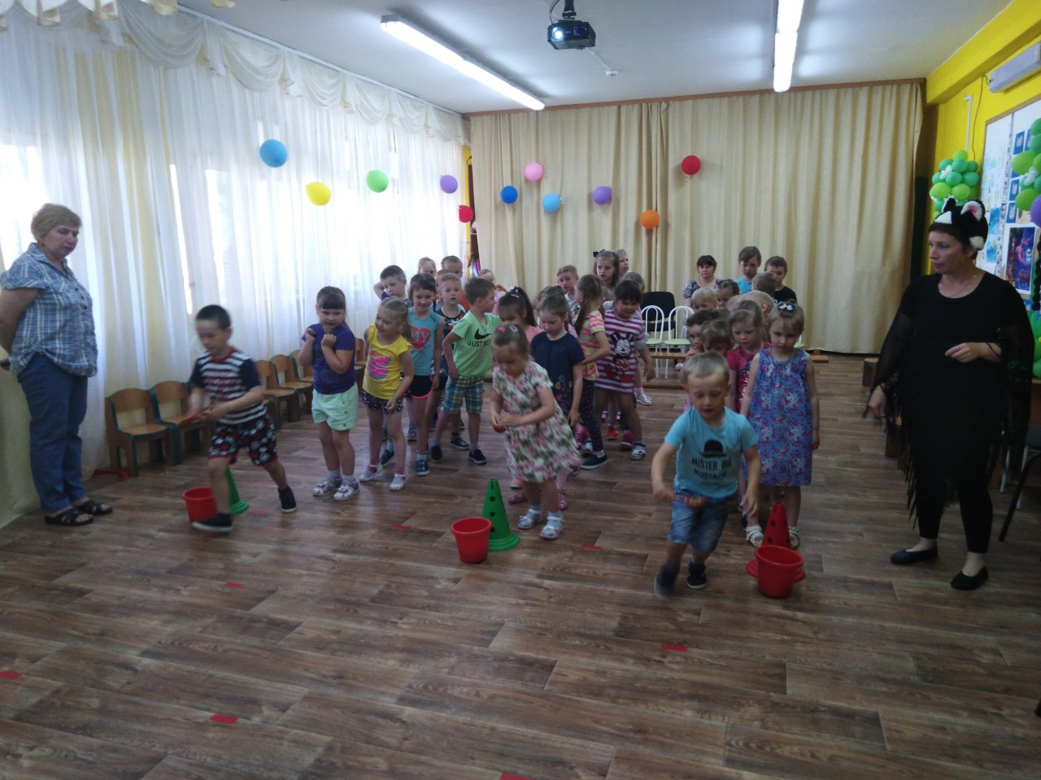

Кот-ученый рассказал о том, как воспитывали детей во времена Пушкина. Маленького Сашу учили хорошим манерам, говорить и писать прекрасным русским языком, обучали танцам и возили на детские балы. Любовь к балам сохранилась у Александра Сергеевича на всю жизнь. Популярный в те времена танец «Менуэт» прозвучал для детей. Мальчики пригласили девочек на танец.
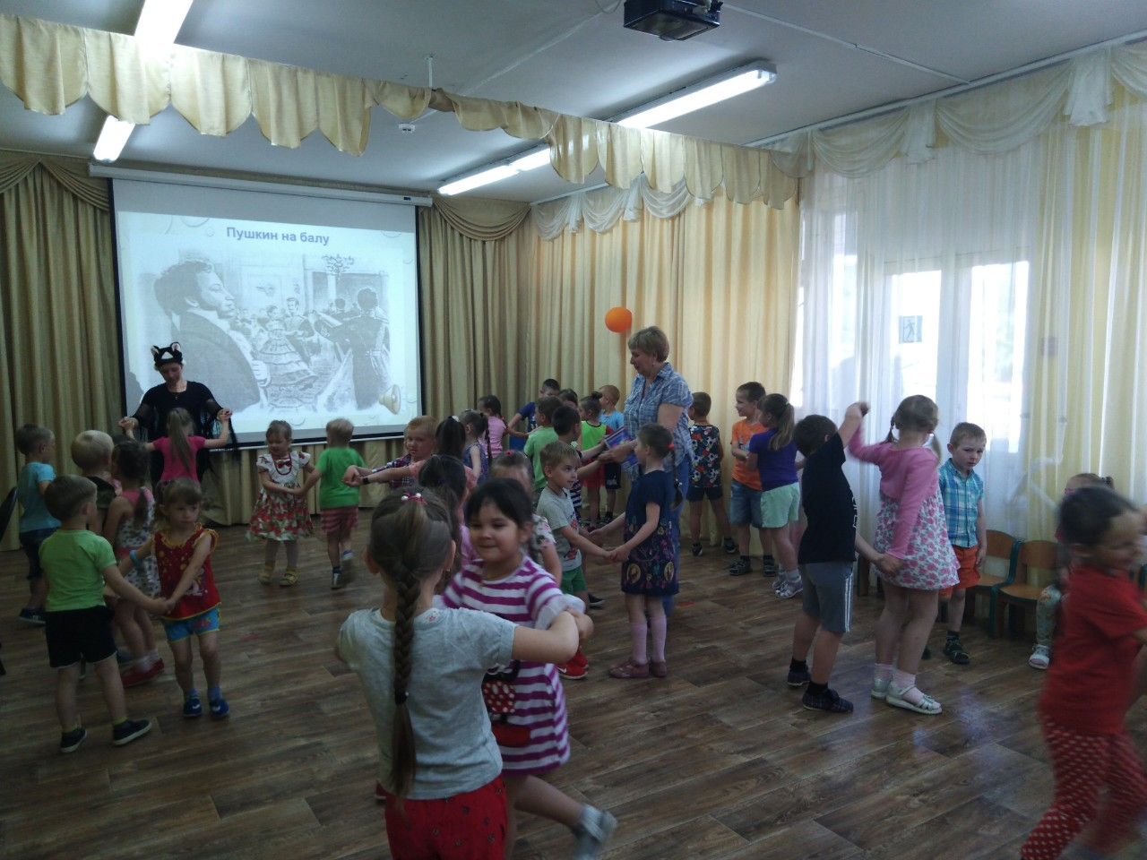
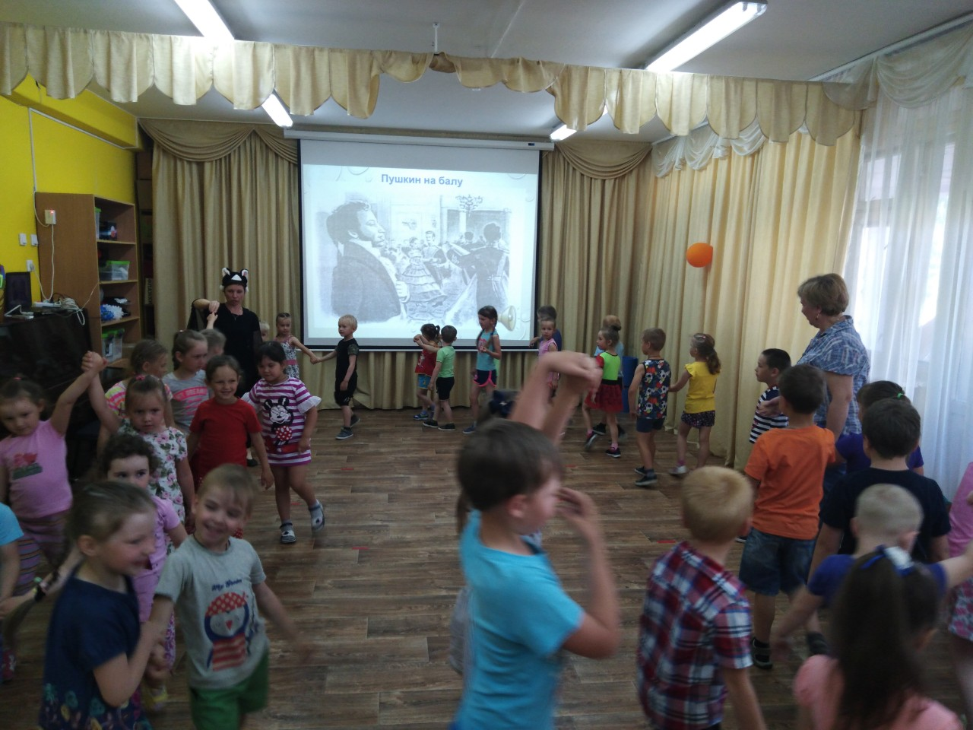
Квест-игра «Подарок кота-ученого»
После развлечения в группу «Одуванчик» принесли записку, в которой кот-ученый предлагает ребятам отправиться на поиски подарка, спрятанного на прогулочном участке. Для поисков ребятам предстоит отгадать загадки, спрятанные на том же участке.
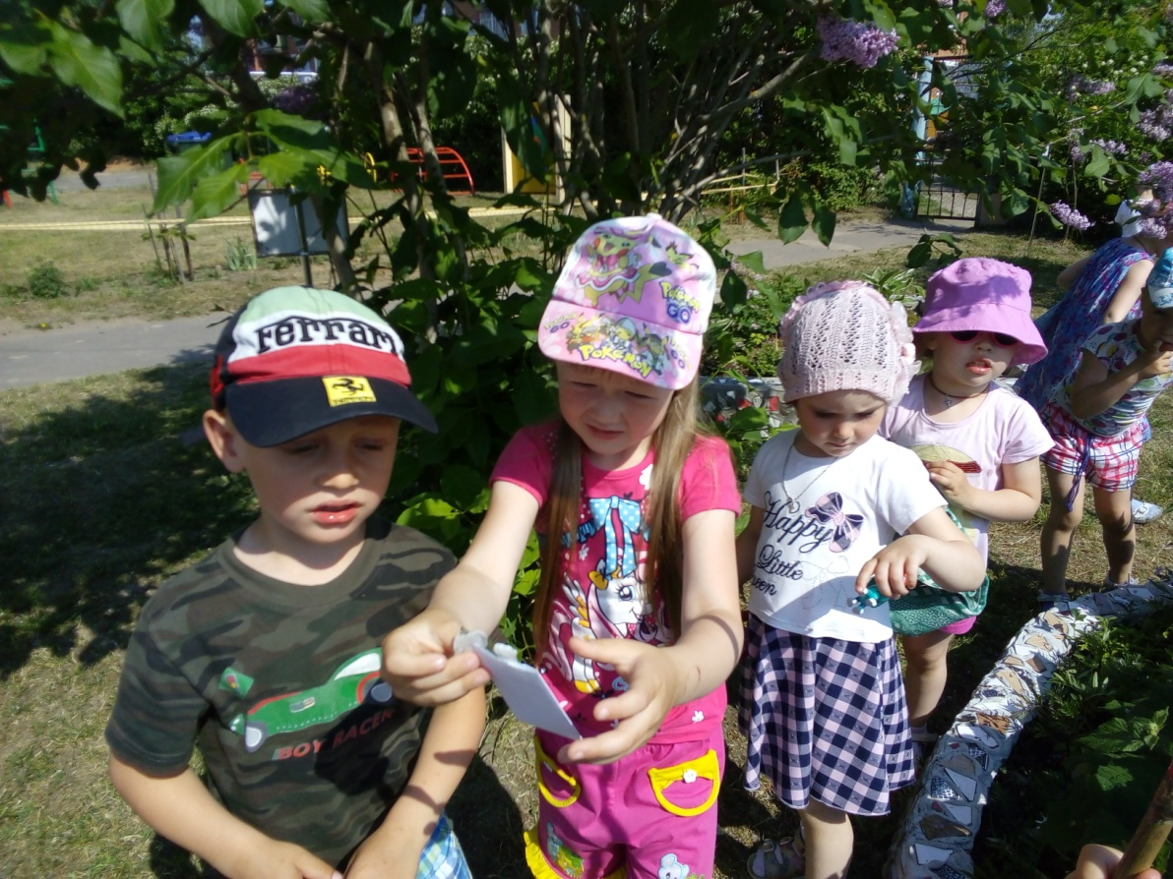
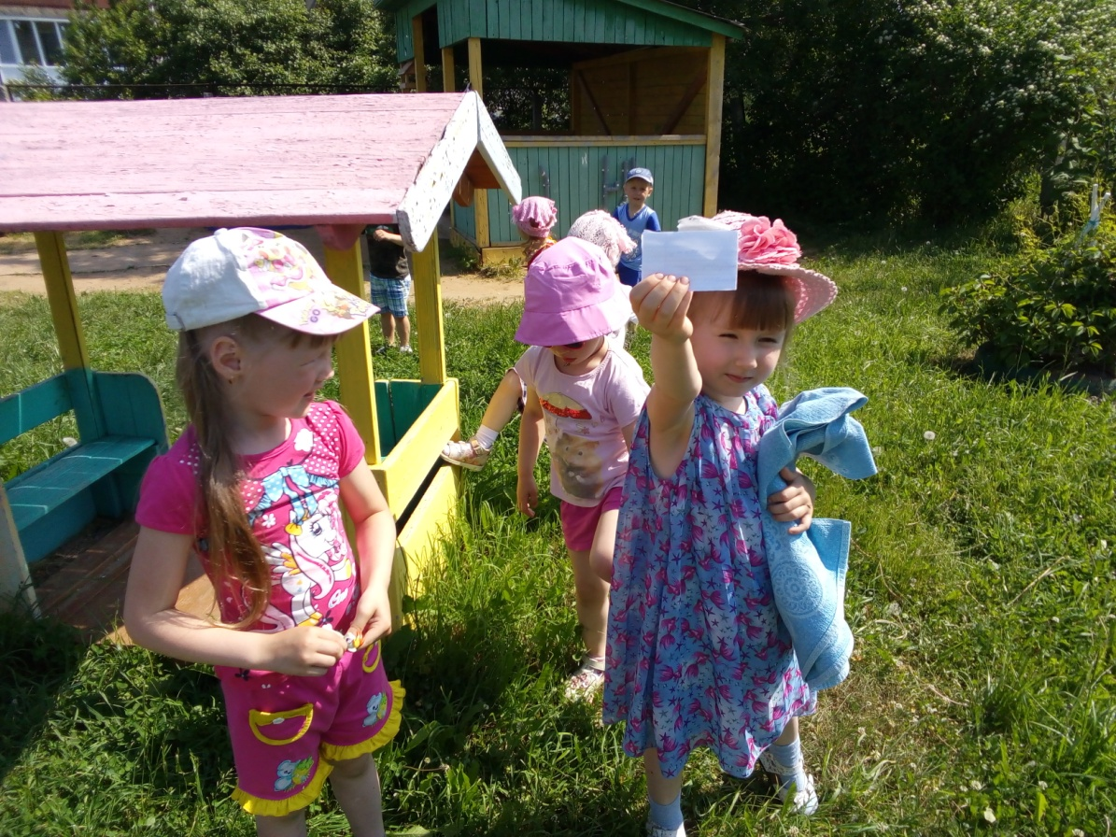
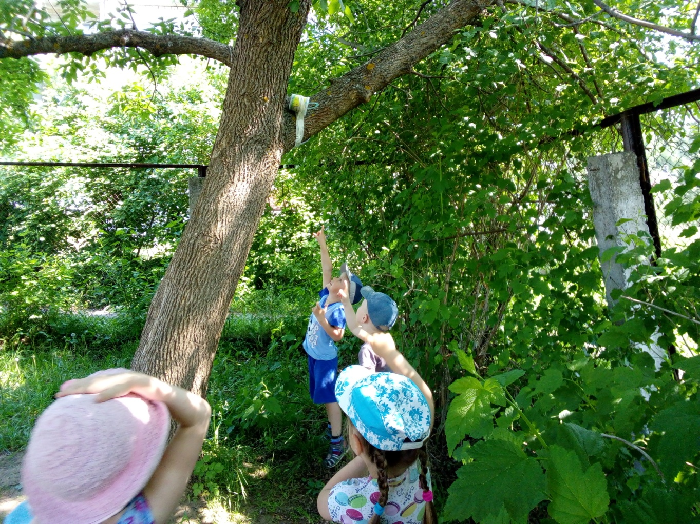
Мелками, спрятанными котом-ученым, ребята нарисовали «белку, что песенки поет и орешки грызет»
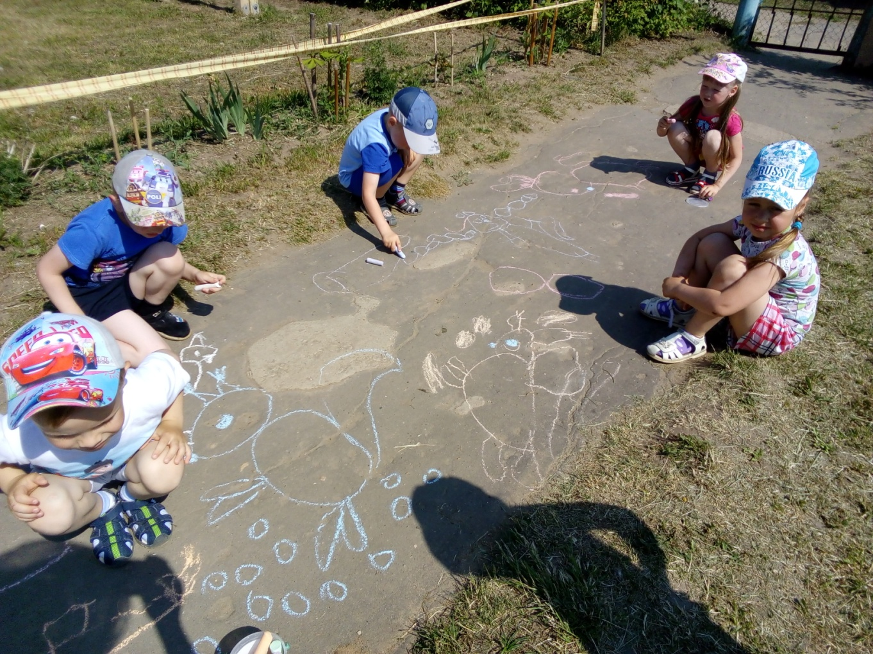
Рисунки и поделки, выполненные ребятами групп «Одуванчик», «Василек» и «Колокольчик», а также книги со сказками украсили выставку, посвященную А.С.Пушкину. 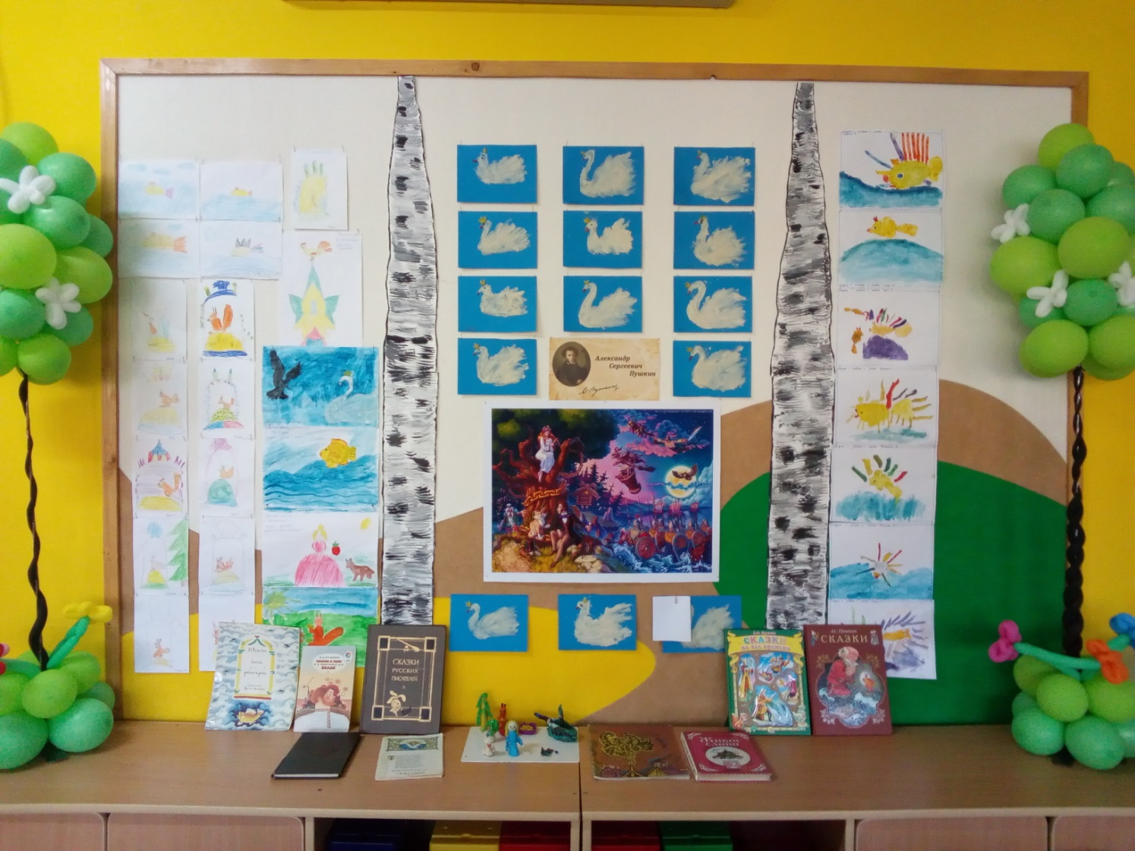
«Сказка о царе Салтане» группы «Колокольчик»
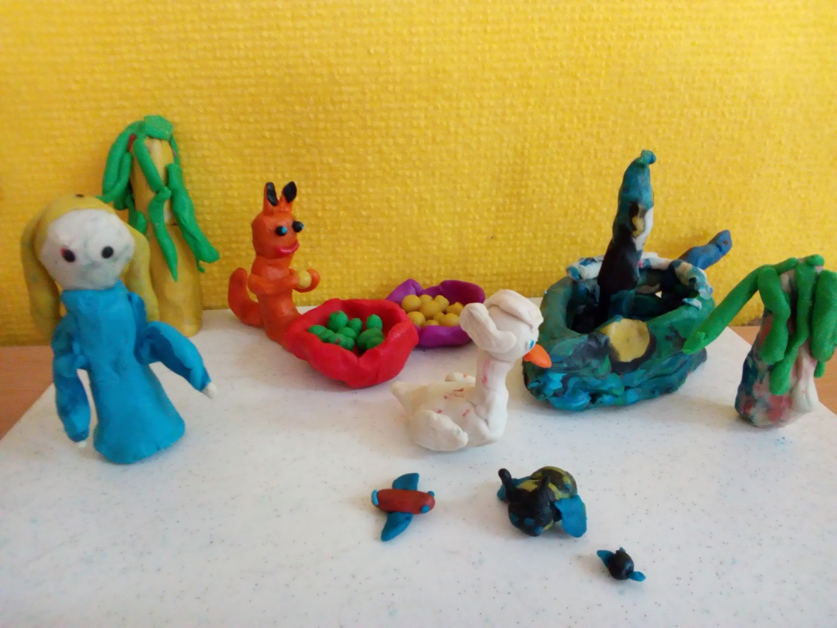
Дети группы «Одуванчик» раскрашивали иллюстрации по сказкам А.С.Пушкина, а также собирали кубики.
